Работа с договорами

Список договоров
Списки договоров доступны в двух местах.
- Полный список доступных договоров с возможностью поиска по номеру, дате составления, ФИО студента и др. В диспетчере задач: ДОГОВОРЫ -> Поиск по номеру договора.
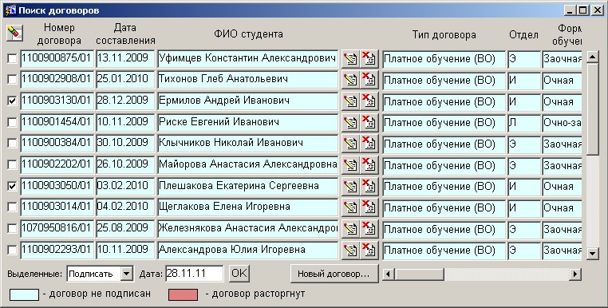
- Список договоров, касающихся конкретного студента. В диспетчере задач: Контингент студентов -> Личное дело человека -> Вкладка «Договоры».
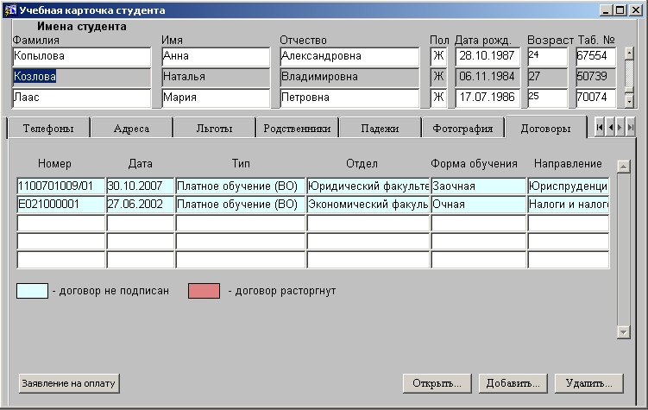

Просмотр и редактирование договоров
В зависимости от наличия или отсутствия у Вас прав на редактирование договоров, следующие действия откроют форму для редактирования или просмотра договора соответственно:
- В форме «Поиск договоров»: сделайте двойной щелчок по строке с договором, либо нажмите кнопку в строке договора.
- В форме «Личное дело»: сделайте двойной щелчок по строке с договором, либо нажмите кнопку «Открыть...».
Откроется форма редактирования договора (см. ниже раздел «Создание и редактирование договоров на платное или целевое обучение»).

Создание договоров
Добавление договоров доступно только в том случае, если у Вас есть права на редактирование договоров.
- В форме «Поиск договоров»: нажмите кнопку «Новый договор», кнопку на панели инструментов, либо сделайте двойной щелчок по пустой строке.
- В форме «Личное дело»: нажмите кнопку «Добавить...», кнопку на панели инструментов, либо сделайте двойной щелчок по пустой строке.
В открывшемся окне нужно двойным щелчком выбрать тип договора.
Откроется форма редактирования договора (см. ниже раздел «Создание и редактирование договоров на платное или целевое обучение»).

Удаление договоров
Удалять можно только неподписанные договоры, и только в том случае, если у Вас есть права на редактирование договоров.
- В форме «Поиск договоров»: нажмите кнопку в строке договора или кнопку на панели инструментов.
- В форме «Личное дело»: нажмите кнопку «Удалить» или кнопка на панели инструментов.
Система потребует подтверждение удаления.

Подписание и расторжение договоров
Договор может быть:
- сформирован и распечатан (такой статус у договора, который только что был сформирован и до тех пор, пока не появится отметка о том, что договор подписан). Такие договоры в списке отмечены бирюзовым цветом.
- подписан и действует (появляется дата подписи). Такие договоры в списке имеют белый цвет.
- расторгнут (появляется дата расторжения). Такие договоры в списке отмечены красным цветом.
Подписание и расторжение договоров доступно только в том случае, если у Вас есть права на редактирование договоров.
Чтобы изменить статус договора:
- В форме «Поиск договоров» поставьте галочки напротив договоров, чей статус собираетесь изменить.
- В выпадающем списке внизу вберите действие.
- В поле «Дата» укажите дату, которая будет записана как дата подписания (расторжения).
- Нажмите кнопку ОК.
Подписанию подлежат только неподписанные договоры, расторжению - только подписанные. Система потребует подтверждение действия, указав, сколько договоров из числа отмеченных подлежат этому действию.
Учтите, что отката подписания и расторжения в системе не предусмотрено.
Создание и редактирование договоров на платное или целевое обучение
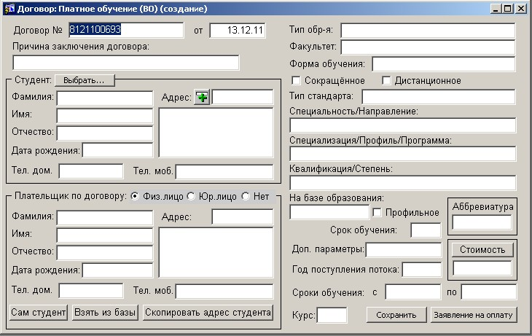

Блок «Договор»
Номер договора при создании формируется автоматически, изменять его нельзя.
Дата заключения договора. Можно менять вручную. В соответствии с этой датой будут отображаться наименования отделов, направлений специализации, а так же имена людей.
Причина заключения договора выбирается из списка возможных значений, который вызывается клавишей F9.

Блок «Студент»
При редактировании уже существующего договора, а так же если создаётся новый договор из «Личного дела», имя студента зафиксировано и изменить его нельзя. Если же договор создаётся из формы «Поиск договоров», то студента необходимо выбрать из списка имён, нажав кнопку «Выбрать...». В открывшемся окне можно будет также внести в базу данные о человеке, прежде в ней не присутствовавшим.
Поля блока «Студенты» заполнятся автоматически. Однако, если человек зарегистрирован не по тому адресу, который высветился, нужно нажать кнопку , чтоб открыть форму редактирования адресов и внести актуальные данные.
О том, чтобы в базе присутствовали актуальные номера телефонов, нужно позаботиться заранее, внеся их в «Личное дело» (вкладка «Телефоны»).

Блок «Образовательная программа» (правая колонка формы)
Образовательную программу можно выбрать двумя способами.
Выбор ОП по аббревиатуре
Если вы знаете аббревиатуру нужной образовательной программы, то для её выбора
- поставьте курсор в поле «Аббревиатура»;
- нажмите F9;
- выберите в списке нужную аббревиатуру.
Выбор ОП по параметрам
Поля и «флажки» нужно заполнять последовательно сверху вниз. Значения текстовых полей выбираются из списков значений (для вывода списка нужно установить курсор в поле и нажать F9). Если искомого значения в списке нет, а также если необходимый флажок нельзя выбрать, значит, не существует соответствующего проекта, либо в полях, расположенных выше, выбраны неверные значения. Поля и флажки заполняются в следующем порядке:
– Тип образования;
– Факультет;
– Форма образования;
– Флажок «Сокращённое»;
– Флажок «Дистанционное»;
– Тип стандарта;
– Специальность/Направление, Специализация/Профиль/Программа, Квалификация/Степень – заполняются из одного списка значений.
– Образование, на базе которого производится обучение: тип выбрать из списка значений, поставить флажок «Профильное», если обучение ведётся на базе профильного образования;
– Срок обучения;
– Дополнительные параметры ОП.
Прочие поля.
Поле Год поступления потока заполняется вручную. Когда образовательная программа определена и введён год поступления потока, может быть посчитана стоимость семестра обучения. Если это не произошло автоматически, нажмите кнопку «Стоимость».
Также после введения года потока программа заполняет поля Курс (на который зачисляется студент по договору) и Сроки обучения. Если автоматически присвоенные значения неверны, их можно исправить вручную.

Блок «Плательщик»
Плательщик может быть физическим или юридическим лицом. Этот параметр выбирается соответствующим переключателем.
Для физического лица обязательными являются поля «Имя», «Фамилия», «Отчество» и «Дата рождения», для юридических лиц – «Наименование». Если данные плательщика на момент редактирования договора неизвестны, переключатель нужно установить в положение «Нет».
Если установить курсор в любое поле этого блока и нажать F9, можно будет выбрать плательщика из списка уже существующих контрагентов.
Также можно назначить плательщиком любого человека, имеющегося в базе (но не фигурировавшего ранее в качестве контрагента). Для этого нужно нажать кнопку «Из базы».
Нажатие кнопки «Сам студент» копирует в блок «Плательщик» данные из блока «Студент».
Нажатие кнопки «Скопировать адрес студента» копирует в блок «Плательщик» поля «Индекс» и «Адрес» из блока «Студент».
В любом случае, поля этого блока можно свободно редактировать вручную.

Сохранение договора
Сохранить договор можно, нажав кнопку «Сохранить», а так же при выходе из формы.
Договор нельзя сохранить, если не выбран студент, или если образовательная программа определена не однозначно.

